資多二合 3D模型設計 九十九年度第一學期期中考
班級：_______學號：____________姓名：___________ 2010.11.12

考題說明：實作題3題(60%)，1題20分，每題使用Archive單獨存檔為.zip，檔名：”你的學號_middle_題號”，完成的資料全部打包為”你的學號_middle.rar”，以e-mail繳交，學號單號繳到hmhsieh@ms3.hinet.net，學號雙號繳到hmhsieh@tsu.edu.tw
- 請使用Google Sketch up pro 7到3d warehouse找到一隻豬，轉到3ds max 2010做好貼圖，拉一個Box為地板物件，讓豬站在地板上，豬的腳前方放一個你的橫向學號平躺的立體物件，以上物件需調為合理比例。(20%)
- 請使用3ds max 的圓柱製作一體成型的寶特瓶子(600cc)，複製為10個排列成保齡球開場的正三角形形狀，拉一個正三角平台(使用Cylinder)當底盤放上這些擺好的瓶子，前面放一個你的直向姓名站立的立體物件，以上物件需調為合理比例。(20%)
- 請使用3ds max的基本物件製作一個小叮噹，可使用Boolean製作開口笑，拉一個Plane讓小叮噹立在上面，平面上小叮噹前放一個你的橫向姓名站立的立體物件，以上物件需調為合理比例。(20%)
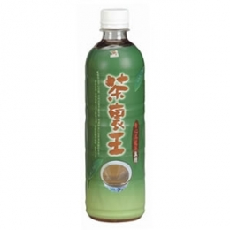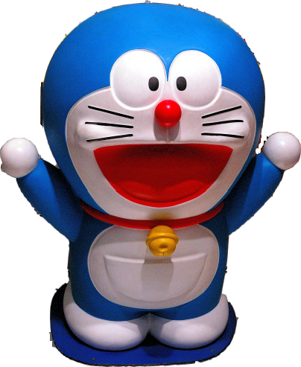
註：最好上課時間繳交，最晚星期五當天晚上12:00以前交，遲交或補交成績打8折。

